Тема недели: «Игрушки»
I половина дня

Антошка приглашает на зарядку
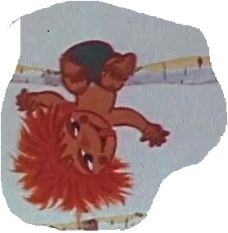
Вот большая пирамидка (потянуться вверх)
И веселый мячик звонкий (прыжки на месте)
Мягкий мишка косолапый (шаги на месте, на внешней стороне стопы)
Все живут в большой коробке (показать большой квадрат)
Но когда ложусь я спать (руки под щеку, закрыть глаза)
Начинают все играть (изобразить любое движение)
Девочки и мальчики прыгают, как мячики.
Ножками топают, ручками хлопают,
Головками кивают, а после отдыхают.

Молодцы! И конечно же речевка:
Всё у нас хорошо,
Всё у нас в порядке.
Потому что по утрам
Делаем зарядку!

Не забываем про артикуляционную гимнастику:
https://youtu.be/ko_kREIA-54

ОБРАЗОВАТЕЛЬНАЯ ДЕЯТЕЛЬНОСТЬ

- Развитие речи: «Игрушки»
Цель: учить детей описывать предмет по памяти по образцу, заданному воспитателем
- сформировать представление о разных игрушках.
-развивать наблюдательность, внимание, память, эмоциональную отзывчивость;
- воспитывать интерес к игрушкам;
-умение за ними ухаживать и убирать на место после игры.

Поиграем в игру: «Из чего могут быть сделаны игрушки?»
Взрослый задает вопросы, ребенок отвечает.
-Мишка сшит из плюша, он какой? Правильно, плюшевый.
- Машина сделана из металла, она какая? (металлическая).
- Матрешка сделана из дерева, она какая? (деревянная).
- Куклу изготовили из пластмассы, она какая? (пластмассовая).
- Мяч изготовлен из резины, он какой? (резиновая).
- Кукла сделана из соломы, она какая? (соломенная).
- Ведёрко сделано из железа, оно какое? (железное).
- Пирамидка сделана из пластмассы, она какая? (пластмассовая)
- Кубики из дерева, они какие? (деревянные)
А теперь наоборот:
Мишка плюшевый, значит? (мишка сшит из плюша), и т.д.
Рекомендации для родителей: постарайтесь, чтобы ребенок сам ответил, не торопите его, дайте ему подумать.

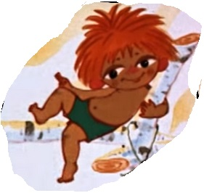

Ребята, Антошка хочет , чтобы вы рассказали ему про свою любимую игрушку. И он вам предлагает сделать это по схеме:

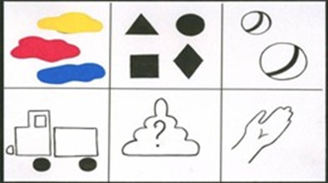

На схеме картинки, обозначающие- цвет, форму, величину, части игрушки, материал и способ обращения с игрушкой.

А чтобы вам легче было Антошка предлагает делать это по образцу:

«Моя игрушка красная, имеет овальную форму. Размер ее средний. У неё есть колеса, кузов, бампер, багажник, фары. Игрушка сделана из пластмассы, она пластмассовая, поэтому ее можно мыть. Эту игрушку можно катать, играть в игру «Шофёры», «Такси»- моя любимая машина.

Игра «Четвертый лишний»:
Взрослый называет четыре предмета, один предмет должен быть лишний , не имеющий отношения к игрушкам, а ребенок должен назвать предмет, который оказался лишним:
- мяч, машина, линейка, кукла
- пирамидка, диван, матрешка, кубики
- мишка, зайка, львенок, кошка
- паровозик, машинка, кукла, книга
-неваляшка, домик, краски, юла.

2. Рисование:Русская матрёшка»

Цель: познакомить детей с русской матрешкой
• развивать умение составлять узоры, украшать матрёшку используя изученные приемы рисования;
• способствовать развитию познавательной и творческой активности детей в изобразительном творчестве;
продолжать формировать основы эстетического восприятия;
• развивать эмоциональную отзывчивость детей на произведения народного декоративного искусства.

Антошка хочет загадать вам, ребята, загадку:

В деревянной Машеньке
Внутри кукла Сашенька.
Открой куклу Сашеньку,
А там - крошка Дашенька.
А в сестрице Дашеньке
Есть малютка Пашенька.
Что это?
- Правильно Матрешка.

Сейчас расскажу откуда появилась матрешка:

А вы знаете, что нашим Матрешкам уже 120 лет. Когда-то один мастер увидел японскую деревянную игрушку-неваляшку, которая изображала старика монаха. И решил он сделать такую игрушку для своих детей. Он не просто сделал из дерева игрушку, а знакомый художник её разрисовал красками цветочным узором. Да таким красивым, что не только детям эта игрушка понравилась. А когда её увидели люди, кто-то воскликнул «Какая Матрена!» и с тех пор её стали звать Матрена, а ласково Матрешка.
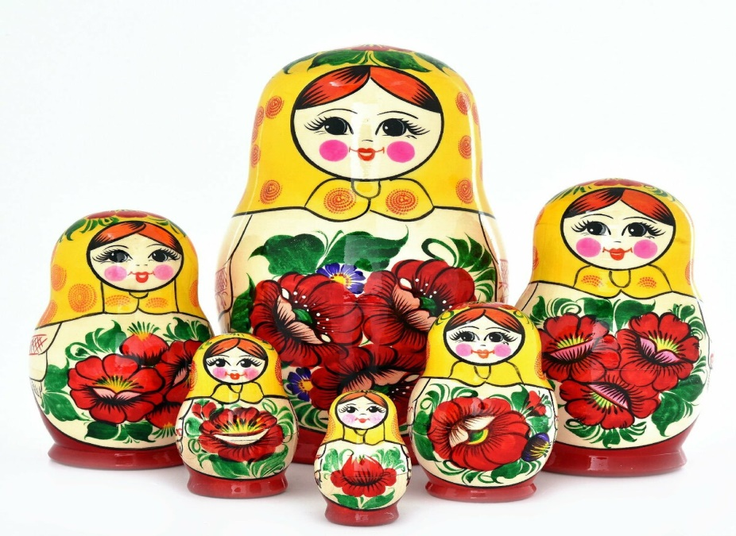
Рассмотрев внимательно этих матрёшек, что же общего вы в них нашли? (1. сделаны из дерева, 2. открываются одинаково, 3. такие яркие, расписанные цветочками.)
- Чем они отличаются? (разными рисунками и размерами)(Большая, средняя, маленькая)
Если пройти по этой ссылке: https://yandex.ru/video/preview?filmId=16484388337317238516&text=%D1%8E%D1%82%D1%83%D0%B1%20%D1%80%D0%B8%D1%81%D0%BE%D0%B2%D0%B0%D0%BD%D0%B8%D0%B5%20%D0%BC%D0%B0%D1%82%D1%80%D0%B5%D1%88%D0%BA%D0%B8&path=wizard&parent-reqid=1586952149098799-331423910898613375000272-production-app-host-vla-web-yp-169&redircnt=1586952169.1
вы ребята узнаете как легко нарисовать матрешку.
Приготовьте простой карандаш, цветные карандаши или мелки и приступайте к работе, но и конечно не забываем про пальчиковую гимнастику:
Прежде, чем рисовать
Нужно пальчики размять.
Указательный и средний,
Безымянный и последний
Поздоровались с большим.
А теперь потрем ладошки
Друг о друга мы немножко.
Кулачки разжали – сжали,
Кулачки разжали – сжали.
Вот и пальчики размяли.
А сейчас мастера
За работу всем пора.
После рисования не забудь убрать рабочее место.
Рекомендации для родителей: Оказывать помощь при рисовании матрешки, смотреть, чтобы ребенок правильно держал карандаш в руке, и смотреть за осанкой ребенка. И не забываем хвалить ребенка.
II половина дня
В воскресенье, 19 апреля, будет праздник – Пасха. В доступной форме расскажите ребёнку о этом празднике. Можно воспользоваться вот этими материалами, перейдя по ссылкам:

1. Дошкольникам о празднике Пасха
https://ped-kopilka.ru/blogs/tamara-fedorovna-sadiulina/kak-raskazat-detjam-o-pashe.html

2. Фильм о Пасхе для детей 4-7 лет
https://youtu.be/gLq6jSt_z8E

Какие бывают пасхальные яйца?

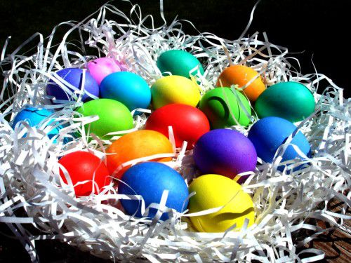
Крашенки – это яйца, окрашенные в один цвет (преимущественно красный), без нанесения на скорлупу рисунку. С давних времен для приготовления крашенок использовали природные красители, в первую очередь луковую шелуху. С ее помощью получали насыщенный терракотовый цвет и разной интенсивности жёлтый.

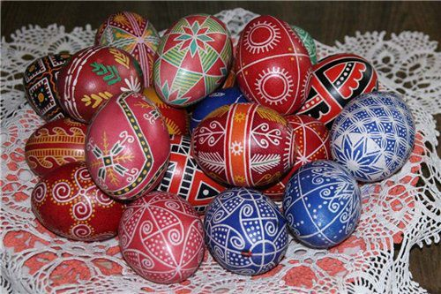
Писанки - это один из самых сложных способов раскрашивания яиц. На сыром холодном яйце выводят узоры горячим воском при помощи стального пёрышка. Сделав узор, яйцо макают в разведённую холодную краску, начиная с самой светлой, обтирают и делают новый узор воском и опять макают в другую краску. Когда все узоры выведены, надо осторожно «стопить» воск с яйца над пламенем газовой горелки или над свечой. По мере того, как воск тает, его надо вытирать мягкой бумажкой или тряпочкой. Писанки расписывали только сырыми, в пищу они не шли. После Троицы такие яйца было принято выдувать. Расписное яйцо превращали в птицу, приклеивая к скорлупе крылья.

Расписывать яйцо необходимо было по особой технологии, следуя правилам сочетания цветов орнамента и фона. Если эти правила нарушались, то яйцо становилось уже не писанкой, а малеванкой. Это значит, что на него наносили не традиционный узор, а свой собственный.

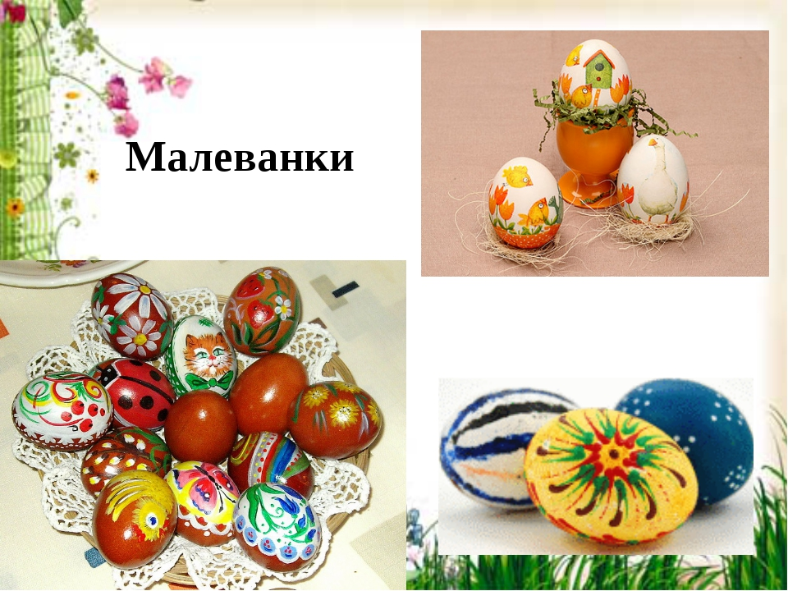

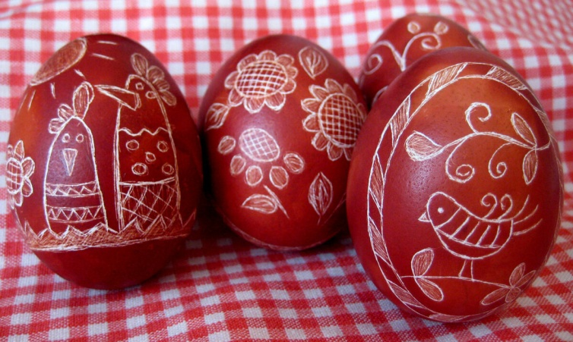
Драпанки. После окрашивания таких яиц на их скорлупе нацарапывался определенный узор.
Сначала яйца варят, затем красят в какой-нибудь цвет потемнее, потом сушат. Узор наносят на скорлупу острым предметом - ножом, шилом, ножницами, толстой иглой, канцелярским ножом. Рисунок на драпанке может быть любым, в отличие от писанки с её строго традиционными рисунками.

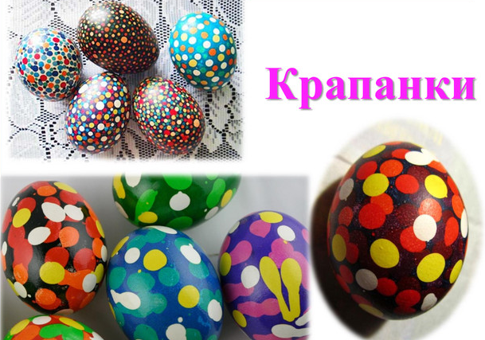
Крапанки – это яйца с однотонным фоном, на который наносятся узоры из полосок или пятен. Сваренное яйцо красят в любой цвет. Когда оно высохнет, на него наносят капли воска. После того, как застынет воск, яйцо красят еще в какой-то цвет. Затем можно либо осторожно отскоблить капли воска, или опустить яйцо в горячую воду - и он сам растает.

Яйчатами называют декоративные яйца, изготовленные из дерева и других материалов. Позднее яйца стали украшать бисером, кружевами, вязанием и т.д.
Самые известные в мире «Яйчата» изготавливал императорский ювелир Карл Фаберже.
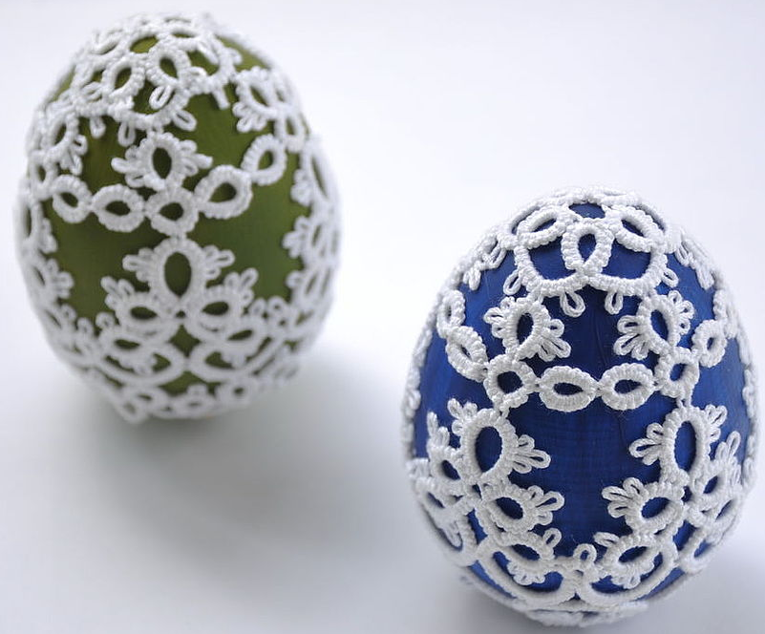

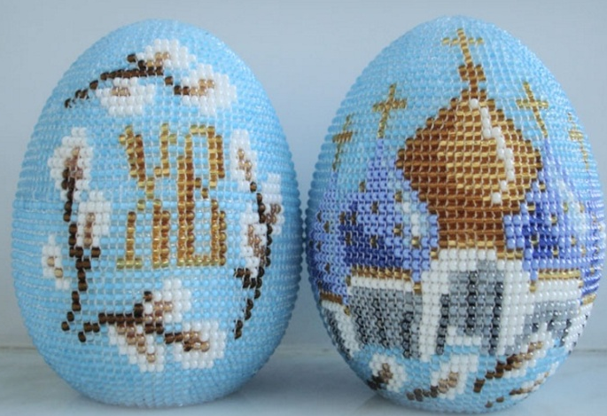
Рекомендации для родителей: предложите ребёнку заняться подготовкой к Пасхе – вместе займитесь окраской яиц, сделайте подставки для яиц. Доступные для детей идеи можно найти, пройдя по ссылкам:
Окраска яиц:
https://yandex.ru/efir?stream_id=47323b425c6c1c93a65f0fb0bb6038a7&from_block=logo_partner_player

https://yandex.ru/efir?stream_id=4608b1aac4fa43a19460a507237a4a09&from_block=logo_partner_player

Подставки для яиц:
https://youtu.be/BWQrtKF95WQ
https://youtu.be/xf7gop5_MNw
https://yandex.ru/efir?stream_id=4ca12862fd0c7890994de40af66b8536&from_block=logo_partner_player
Такая совместная работа доставит вам удовольствие и поможет с пользой провести время с ребёнком!
И не забудьте поделиться вашими результатами – отправьте нам фотографии в группу «Речецветик» в Вайбере.

